Verksamhetsberättelse 2020
Innehåll
Sammanfattning året 2020 3
Vad väntar vi oss av 2021? 3
Styrelsens arbete 5
Styrelsen 2020 5
Utbildning och nätverkande 7
Kassörens rapport 8
Rapport från simsektionen 9
Sammanfattning träningsåret 2020 9
AB-gruppen 9
Motionsgruppen 9
Medleygruppen/CD-gruppen 9
Teknikgruppen 10
Vuxencrawl 10
Sköldpaddan 11
Pingvinen 11
Fisken 11
Hajen 11
Rapport från kommittéernas arbete 12
Rapport från Tävlingskommittén 12
Rapport från Sponsorkommittén 12
Rapport från Trivselkommittén 12
Bilaga 1, resultaträkning 14
Bilaga 2, balansräkning 16
Bilaga 3, revisionsberättelse 17
Bilaga 4, budget 18
Bilaga 5, verksamhetsplan 19

Sammanfattning året 2020
När vi summerar 2020 så har vi liksom alla andra idrottsföreningar utmanats av den pågående pandemin. Vi tycker dock att våra ledare hanterat detta på ett utomordentligt bra sätt och funnit nya vägar till träning. Den största utmaningen har varit att möta gruppen födda 2004 och äldre som inte har haft tillgång till simhallen på samma sätt som våra yngre simmare. En annan grupp som vi inom SSHK haft svårt att möte upp är de yngre barnen i simskolan såsom sköldpaddan och pingvinen då de på grund av sin ålder har behövt stöd från sina föräldrar vid omklädning. Vuxna som inte är ledar har inte tillåtits att komma in i simhallen. Vi kan ana att detta kan få konsekvenser vad gäller tillväxt i klubben och detta kommer vi att märka av under 2021/2022.
Tävlingsgruppen har vuxit under 2020 även om det inte erbjudits tävlingar. SSHK har också uppdaterat sina gruppindelningar genom att göra dem ålderstyrda istället för prestationsstyrda indelningar. Klubben har nu en A/B-grupp och en C/D-grupp samt en teknikgrupp.
Vi arbetar med att implementera Simlinjen i klubben. Vi gjorde därför en satsning under föregående år med att skapa en motionsgrupp, för de simmare som vill simträna – men inte tävla. Detta fokus fick dock ändras under 2020 med anledning av att de spontant kunde ingå i redan befintliga åldersindelade grupper.
SSHK:s verksamhet fick avslutas i förtid under hösten 2020 med anledning av pandemin då Parkbadet valde att stänga ner sin verksamhet. Detta medförde att simskolan och vuxencrawl inte kunde slutföra sina kurser. Vi anar att detta även kommer att få konsekvenser under verksamhetsåret 2021.

Vad väntar vi oss av 2021?
Vi har under 2020 arbetat med att rekrytera fler simtränare/simlärare, så vi kan utveckla vår verksamhet. Ett påbörjat initiativ är ett projekt som kombinerar svensk simidrotts projektstöd till utbildning av simidrottsledare och Sisu:s projektstöd till insatser för idrottssvaga områden. Klubben har blivit beviljad projektpengar som täcker utbildning för två nyrekryterade simlärare. Dessa två nyrekryteringar ska locka en målgrupp som klubben annars inte når. Det är därför viktigt att de representerar dessa grupper. En av våra nyförvärv talar tigrinja och en talar arabiska. De har tillsammans med ytterligare två nyförvärv påbörjat Sisu:s grundutbildning för tränare och under 2021 hoppas vi att de också kommer kunna slutföra Svenska Simförbundets grundutbildning för simlärare. Planen är att inför höststarten 2021 ha haft en informationskampanj mot skolorna för att locka barn till simskola framförallt till Baddaren/Sköldpaddan och Pingvinen. Den största utmaningen nu är den pågående pandemin som begränsar våra möjligheter att träffa föräldrargrupper.
Klubben har tillsatt en simskoleansvarig och en simtränaransvarig.
Eftersom vi får många frågor om plats i våra grupper – efter att grupperna redan startat och således är fulla – kommer vi se över om vi kan möta efterfrågan på ett bättre sätt. Vi kommer fortsätta sträva efter att anpassa alla träningar efter individerna, att se till relationerna mellan våra simmare och ett av målen är att fortsätta ha inslag av andra simidrotter i vår verksamhet. Klubben har under året inte haft tävlingar vilket annars är en av de större utgifterna för SSHK, det innebär att vi nu har en stark ekonomi. Tyvärr är det inte till glädje för klubben eftersom det blir svårare att motivera simmarna då det saknas utmaningar. Svenska Simförbundet har tillskapat alternativa tävlingar och tillsammans med våra påhittiga tränare försöker vi kompensera för detta.
Utmaningen för 2021 är att alla familjer med barn i A/B- samt C/D-gruppen ska ha minst en representant i familjen som genomfört funktionärsutbildning. Vi önskar att fler föräldrar hjälper till i sponsor- och trivselkommittén så att vi kan fortsätta göra roliga saker utanför bassängen.

För styrelsen
Victoria Appelgren & Birgitta Grell
Sekreterare & Suppleant

Marie Boråker Victoria Appelgren
Kassör Sekreterare

Styrelsens arbete

Styrelsen 2020

Roller | Namn | E-post
Ledamot/sekreterare | Victoria Appelgren | v-appel@hotmail.com
Ledamot/Kassör | Marie Boråker | marieboraker@gmail.com
Ledamot | Simon Johansson | simon@simpa.se
Ledamot | Birgitta Grell | birgitta.grell@edu.sandviken.se
Ledamot | Nanna Harjula
Suppleant | Gerlind Rücker
Suppleant/  Utbildningsansvarig | Sara Molin
Suppleant | Matz Lilliedahl
Tränarrepresentant | Emma Freijd Johansson | emma@simpa.se
Simsektion
Ansvarig
Administratör | Emma Freijd Johansson | emma@simpa.se
Tävlingskommitté
Sammankallande | Simon Johansson | simon@simpa.se
 | Johan Wikström | bjl.wikstrom@live.se
 | Lisa Kvarnlöf | lisa.kvarnlof@gmail.com
Sponsor- och trivselkommitté
Ansvarig | Birgitta Grell
 | Mariah Zetterberg
Revisor | Liselott Holmström
Informationsansvarig | Utses av styrelsen
Huvudadministratör | Utses av styrelsen
Utbildningsansvariga
Huvudansvarig i Idrottonline | Utses i styrelsen
Tävlingsfunktionärer | Styrelse och tävlingskommitté
För simtränare | Utses av styrelsen

Styrelsen har haft ett stabilt år men saknar fortsatt ordförande. Trivselkommittén behöver en sammankallande då Gerlind blivit simskoleansvarig för SSHK. Styrelsemöten har hållits kontinuerligt, ungefär var 4:e vecka. Vi har vid dessa möten planerat och följt upp verksamheten. Vi har även under åren haft separata extra möten vid behov, exempelvis budgetarbete.

Under året har vi även förberett och utfört försäljning av newbody, vilket under de senaste två åren varit ekonomiskt framgångsrikt. Vi har även sålt restaurangchansen, vilket däremot har gett ett visst motstånd hos flera medlemmar. Inför 2021 har vi pausat restaurangchansen eftersom klubbens ekonomi är stabil. Däremot planerar vi för försäljning av kakor och godis från Kakservice.

Klubben har erbjudit simläger för de mer avancerade simmarna vilket var en mycket uppskattad aktivitet och simtränarna har en önskan om att utveckla detta under kommande år med fler lägerdagar för de äldre simmarna. Sponsorarbetet har mer eller mindre legat nere under året på grund av pandemin. Vad gäller arbetet för den sociala trivseln har vi haft den traditionella brännbollen i Stadsparken som en sommaravslutning. På höstlovet hade klubben höstlovsskoj genom att de yngre simmarna fick vara på parkbadet i organiserad lek, mat och fika. De äldre simmarna erbjöds att vara på Alborgen med gemensam sponsorfika. Som kickoff inför vårterminen 2021 hade klubben aktivitet i Högbobacken för A/B-gruppen och några dagar senare erbjöds även C/D-gruppen aktivitet i Högbobacken med tillhörande korvgrillning. Vi har erbjudit sportlovsskoj i form av en eftermiddag på Dome för gemensam rörelseaktivitet.

Utbildning och nätverkande
Under 2020 har många utbildningar och ledarträffar blivit inställda eller blivit helt digitala på grund av pandemin. Under året har det därför varit färre utbildningar och nätverksträffar än tidigare år.
Ett projekt för att nå fler barn och ungdomar som inte har svenska som modersmål har dragits igång genom att vi utbildar två nya simtränare med andra modersmål än svenska. De beräknas vara färdigutbildade under 2021.
Under 2020 har vi arrangerat och/eller deltagit i följande utbildningar:
- Grundutbildning för tränare
- Simidrottsledare
- Simlinjeinstruktör 12-17 år
- HLR-utbildning

Kassörens rapport
År 2020 har varit ett år i Coronas tecken både vad gäller vår verksamhet och ekonomi. Trots de restriktioner och anpassningar som pandemin medfört har vi haft möjlighet att bedriva vår verksamhet i nästan samma omfattning som vanligt. Höstterminen fick dock kortas något då Parkbadet stängde i slutet på november. Rent ekonomiskt visar klubben ett överskott för året.
Intäkter från exempelvis Bingoalliansen, loppis och fikaförsäljning har av förklarlig anledning minskat. I övrigt ligger intäkterna ungefär som budgeterat. Pandemin har medfört ett mycket begränsat tävlande under året vilket gett betydligt lägre tävlingskostnader än beräknat. Även poster som arvoden och banhyra har påverkats. Vi har heller inte kunnat skicka våra simtränare/simlärare på utbildning så som planerat. Efter ett uppehåll 2019 anordnades ett träningsläger igen under 2020. Denna gång i Falun och där hela 21 st simmare deltog.
Tittar vi framåt så budgeterar vi för ett underskott 2021. Styrelsen har beslutat om en viss rabatt på vårterminens träningsavgift för våra ”fortsättare” från 2020 vilket kommer ge minskade intäkter. I övrigt är det inte budgeterat för några förändringar av träningsavgifterna. Vi räknar inte med några större kostnader för tävlande under vårterminen men har budgeterat för att tävlandet kommer igång till hösten. Läger och satsning på utbildning är också inplanerat. Det är fortsatt viktigt med engagemang från våra medlemmar vad gäller försäljning och sponsring.
Avslutningsvis har SSHK en relativt stabil ekonomi men pandemin kommer givetvis att påverka oss även under det kommande året.

Marie Boråker
Kassör

Rapport från simsektionen

Sammanfattning träningsåret 2020

Det går inte att sammanfatta träningsåret 2020 utan att nämna Coronapandemin. Vårterminen 2020 började på bästa sätt med några tävlingar med fina resultat från våra simmare. Vi har äntligen börjat fylla upp AB-gruppen med simmare och därmed minskat tappet mellan denna och CD-gruppen. Samtliga simskolegrupper har även haft hög beläggning.
Efter vårterminen märkte vi så klart av en minskning av simmare i våra simträningsgrupper, pga pandemin. I simskolegrupperna märktes det inte lika tydligt och närvaron var oväntat hög. Det blev också betydligt färre simtävlingar till följd av detta.
Under slutet av höstterminen infördes hårdare restriktioner, som fick konsekvenser för hela verksamheten. Vi fick avsluta samtliga simskolegrupper, samt vuxencrawl och teknikgruppen, tidigare än planerat. Vi fick även lära oss att köra utomhusträning i form av styrka och löpning för AB- och C-gruppen. Det har varit ett år med stora omställningar, där klubben fått anpassa sig på sätt som vi inte trodde varit möjliga. Vi hoppas att detta hjälper oss att träna på andra sätt i bassängen även i fortsättningen och ser fram emot ett nytt år då vi förhoppningsvis kan få börja tävla igen.

AB-gruppen

Under vårterminen 2020 var gruppen uppdelad i A-gruppen och B-gruppen. Omställning pågick för att täcka upp efter Eric som gjorde sin sista termin som tränare för gruppen. I A-gruppen var det under vårterminen 4 simmare och i B-gruppen 13 simmare.
Under höstterminen slogs grupperna ihop till en gemensam AB-grupp igen, med 18 simmare. Gruppen hade träningar 6 dagar per vecka, där de yngre simmarna rekommenderades att träna max 4 gånger per vecka.
En coronaanpassad tävling har simmarna åkt på, med väldigt fina resultat.
Tränare: Eric Lundkvist, Emma Freijd Johansson, Lisa Kvarnlöf, Maja Wikström, Anita Herthelius

Motionsgruppen

Motionsgruppen fortsatte under vårterminen 2020, med svalare intresse än terminen innan. Några simmare valde att gå till B-gruppen, ofta pga vänskapsrelationer. Motionsgruppen representarades av simmare som inte vill tävla, men som befinner sig i utvecklingsstadie 5 enligt Simlinjen (som alltså behöver en annan sorts träning än i Medleygruppen). Under vårterminen hade klubben 6 simmare i gruppen och under höstterminen 2020 tog vi beslut om att slå ihop motionsgruppen med AB-gruppen.
Tränare: Anita Herthelius

Medleygruppen/CD-gruppen

Efter önskemål från simmarna bytte vi tillbaka till CD-gruppen. Från och med höstterminen 2020 bytte Medleygruppen tillbaka till C/D-gruppen då detta var ett önskemål från simmarna själva. Under vårterminen var det 17 simmare och under höstterminen 18 simmare. Gruppen tränade 3 gånger per vecka, tisdagar, torsdagar och fredagar.
Tränare: Emma Freijd Johansson, Denise Skärström, Maja Wikström

Teknikgruppen
2020 har varit ett annorlunda år med många utmaningar jämfört med tidigare år, men vi har löst det så bra som möjligt. Under hela året har teknikgruppen bestått av 13-14 simmare. Vi startade vårterminen med att öka träningstillfällena från ett till två, onsdagar 17:00-18:00 och lördagar 10:15-11:15, vilket har fungerat bra. Vi fortsatte höstterminen på samma sätt, men det blev ett tidigt juluppehåll på grund av pandemin. Träningsupplägget har varit i princip detsamma som året innan, nämligen att vi fokuserar på tekniken och inte distans samt att vi fokuserar på ett enskilt simsätt varje vecka.
Gruppen innehåller simmare som främst kommer från hajen eller nya simmare som inte har varit med i klubben tidigare. Simmarna skickas sedan vidare till C-gruppen samtidigt som vissa kan behöva en termin till i teknikgruppen för att slipa på tekniken. Träningarna har fungerat bra teknikmässigt, dock sämre när det kommer till att fokusera och att lyssna på tränarna.
Tränare VT: Emma Murhagen, Emma Danrud
Tränare HT: Emma Murhagen, Emma Danrud, Filippa Enebrink

Vuxencrawl

Vi har under året genomfört 2 omgångar av vuxencrawl, vår och hösttermin, med en nybörjarnivå samt en vidarenivå. Vi fortsatte att tillämpa simlinjens upplägg och pedagogik vilket har varit gynnsamt då samtliga deltagare har lärt sig att bemästra crawl inklusive kullerbyttor som är vändningstekniken. Vi har även erbjudit några pass Open Water i Storsjön under juni månad. Det har varit populära kurser. Höstterminen 2020 fick avslutas tidigare pga pandemin.
Ledare: Lisa Kvarnlöf och Ingela Herpman/Emma Freijd Johansson

Sköldpaddan

I sköldpaddan fokuserar vi på att ha roligt, bli trygg i vattnet och att lära sig att flyta. Det är mycket inslag av lek, där vi får in simningens ABC genom att hoppa, doppa, andas m.m. Under vårterminen har vi haft en grupp med 11 simmare, under höstterminen 2 grupper med 10 + 7 simmare. Rekommendationerna är att gruppen inte blir större än 10 simmare. De barn som klarat sköldpaddans mål blir erbjuden att gå vidare till Pingvinen. De som inte klarar målen erbjuds att vara kvar en termin till i sköldpaddan

Pingvinen

I Pingvinen tränar en grupp med 9 simmare, under höstterminen en grupp med 12 simmare. Ibland kan klivet från Sköldpaddan till Pingvinen kännas som stort, vilket innebär att simmaren kan behöva fler än en termin i denna grupp. Fokus ligger fortfarande på lekfull siminlärning och innehåller moment som att hoppa, dyka, hoppa pinne m.m.

Fisken

Vi har haft 2 grupper på vårterminen(en silverfisk och en guldfisk) och 1 grupp på höstterminen. Barnen fortsätter med att repetera de övningar som de lärt sig i Sköldpaddan och i Pingvinen, samt utvecklar sig i crawl. I fisken är det vanligt att simmarne behöver fler än 1 termin eftersom de ska lära sig teknik samtidigt som de bygger upp sin simork, att orka simma längre än kortare sträckor. Tillsammans har våra simlärare hjälpt många barn att klara målen för gruppen vilket betyder att de haft möjlighet att flytta upp till nästa grupp som är Hajen. Under vårterminen hade vi 19 aktiva barn och under höstterminen var det 11 aktiva barn.

Hajen

Under våren hade vi 1 grupp och på höstterminen 2 grupper. Hajen är sista steget inom lekfull siminlärning. Här fortsätter barnen utveckla sin teknik i frisim och ryggsim, samt lär sig grunderna i bröstsim och fjärilsim. Barnen övar också på starter och vändningar för att de ska kunna vara med på nybörjartävling, exempelvis 5-klubbstävling. Under vårterminen var det 11 simmare och under höstterminen 16 simmare.

Rapport från kommittéernas arbete

Rapport från Tävlingskommittén
På grund av den pågående coronapandemin har under verksamhetsåret inga tävlingar genomförts eller arrangerats inom Sandvikens Sim- och Hoppklubb.
Tävlingskommittén har sammanträtt vid tre tillfällen tillsammans med Gästrike Simallians.
Tävlingskommittén har under verksamhetsåret bestått av sammankallande Simon Johansson samt Johan Wikström.

Rapport från Sponsorkommittén
Simmarna och dess familjer har sålt Restaurangchansen och Newbody. Att sälja restaurangchansen har blivit allt svårare medan försäljning av kläder från Newbody gått allt bättre. Klubben har haft ett par års uppehåll med försäljning från kakservice men avser återuppta detta 2021.
Mattes Bröd från Ockelbo och Barrrsätra hembageri klubben har sponsrat klubben med matbröd och kaffebröd till sociala evenemang.
Under 2020 var planen att delta i Swim of hope som är en form av sponsorsim. (Ett samarbete mellan simklubbar och Barncancerfonden. Av de inkomna sponsorbidragen går hälften till klubben och hälften till Barncancerfonden.) Orsaken till det är att detta inte blev av är naturligtvis pandemin.
Klubben har ett fortsatt samarbete med Sandvikens Bingo, under de två senaste åren har detta bidrag minskat betydligt och inför 2021 vet vi inte hur det ser ut.
Ett samarbete med Högbo Bruk AB har inletts med att de förvarar SSHK:s läktare utan kostnad mot att de får möjlighet att använda läktarna vid egna evenemang.
Utöver sponsring har sponsorkommittén, genom nomineringar, försökt lyfta enskilda tränare och simmares insatser för att sätta lite guldkant på tillvaron genom Kultur- och fritidsnämndens stipendier samt nomineringar till Idrottsgalan Gästrikland. Resultatet av våra ansträngningar föll väl ut då vår tränare Eric Lundqvist blev nominerad och i hård konkurrens fick priset årets eldsjäl 2020 vilket var fantastiskt roligt för klubben samt ett roligt avslut för en lång och trogen idrottsledar karriär för Eric. Vår duktiga simmare Saga Boråker fick stipendium för goda idrottsprestationer under 2020.

Rapport från Trivselkommittén
Ansvarig för Trivselkommittén har under året lämnat sitt uppdrag och klubben hoppas att en ny ansvarig och sammankallande för gruppen kan tillsättas under årsmötet. Klubben har under 2020 haft en fantastisk tur att bli sponsrade av både Mattes bröd i Ockelbo och Barrsätra hembageri. Där båda också ställt upp med bröd till säsongsavslutningar och andra aktiviteter.
Dessa sponsorer har avlastat det ideella arbetet betydligt och vi är mycket tacksamma då försäljning av fika dessutom inneburit att klubben fått in pengar.
Trivselkommittén har under 2020 haft begränsat med tid för att planera och genomföra sociala aktiviteter så som kick off för våra simgrupper, aktiviteter i samband med lov och avslutningar på grund av pandemin. Till detta behöver vi tillfälligt utöka trivselgruppen med föräldrar som kan vara med och dela på ansvaret.
Vi vet att barnen tidigare år uppskattat bowling kväll med pizza, julpyssel med brödbakning och filmvisning. Det har varit vilande 2020. Vi har genomfört den traditionella brännbollen, simmare mot föräldrar, i Stadsparken, också det med god uppslutning och med gott fika från Mattes Bröd och Barrsätra hembageri.
Trivselkommittén har iordningställt en pyssel och leklåda att ta med till tävlingar och läger, vi har också iordningstället en låda till sponsorfika och en låda till försäljning för att skapa ordning i kansliet.
Trivselkommittén har varit engagerad i bokning av Alborgen på höstlovet, grillkväll i Högbobacken som en kickoff samt bokning av Dome för gemensam rörelseglädje.

Bilaga 1, resultaträkning
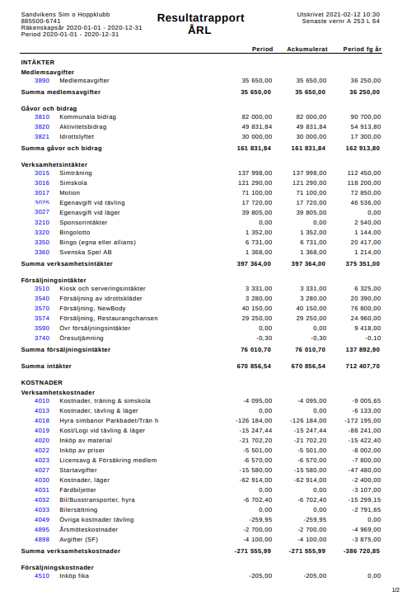
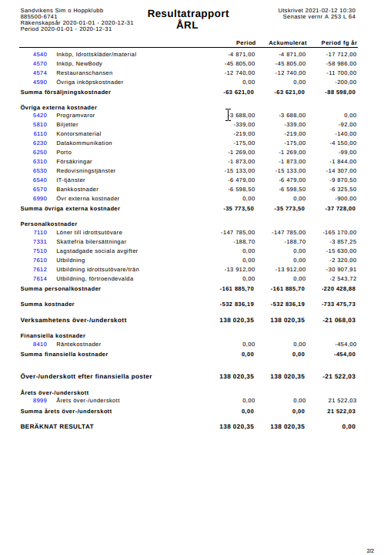

Bilaga 2, balansräkning
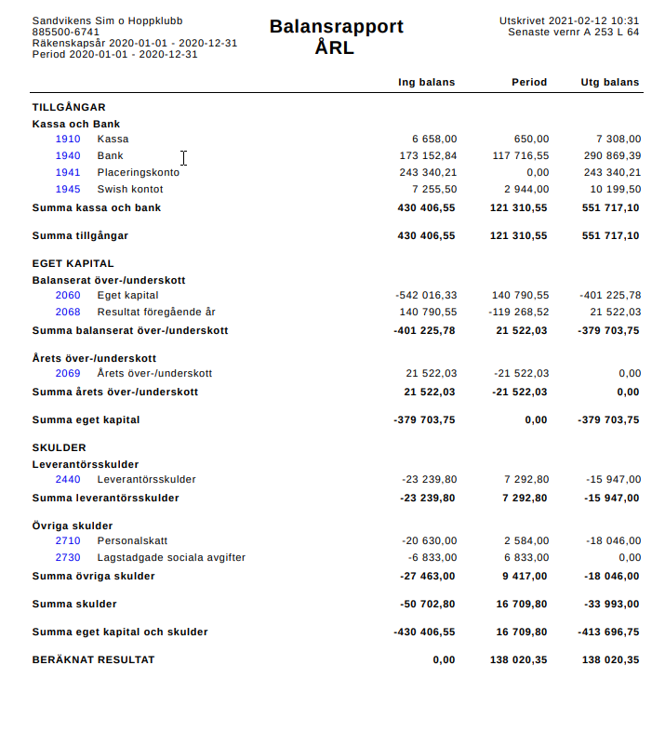

Bilaga 3, revisionsberättelse
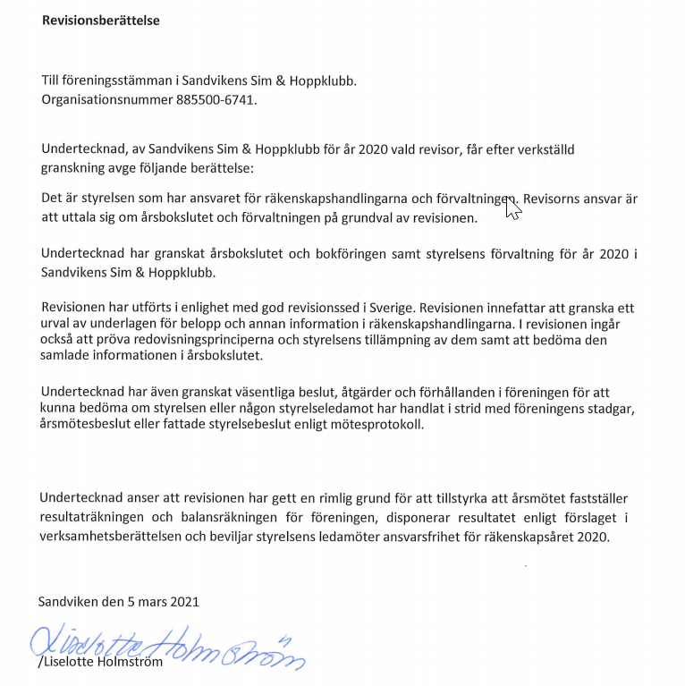

Bilaga 4, budget
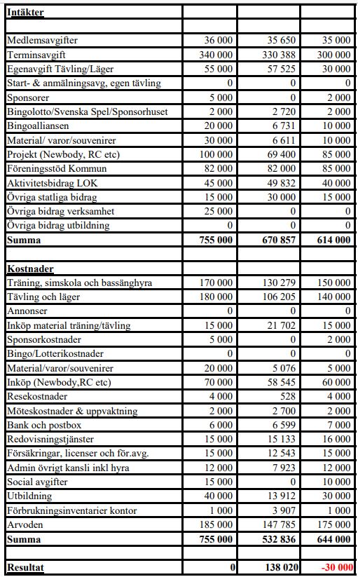

Bilaga 5, verksamhetsplan
Verksamhetsplan för Sandvikens Sim och Hoppklubb, 2020

Inledning
Sandvikens sim- och hoppklubb har idag ca 250 aktiva medlemmar. Vi har drygt 75 simmare inom våra simträningsgrupper i åldrarna 8-19 år, samt ungefär 100 barn i någon av våra simskolegrupper i åldrarna 4-12 år. Vi har även vuxencrawl med mellan 30 - 40 deltagare per termin.
Sedan mitten av 2019 har vi utökat samtliga grupper inom klubben. Det finns ett stort intresse för att bli medlem i klubben och under början av 2020 fick vi tyvärr neka några nya medlemmar plats i en grupp.
Under inledningen av Coronapandemin minskade antalet deltagande på träningarna, vilket ändå återhämtade sig väldigt snabbt. Vi har sett fler deltagande i simskoleverksamheten än vad vi räknade med under pandemin, samtidigt som deltagandet i simträningsgrupperna var något lägre.

Övergripande mål
Det största målet i klubben är att, förutom att erbjuda fysisk träning, skapa social samvaro och träningsglädje på våra aktiviteter. Vi arbetar för att behålla så många aktiva som möjligt under en längre tid, efter mottot ”simma hela livet”.
Övriga mål:
- Att både kunna ge grundläggande simkunskaper samtidigt som vi fortsätter utveckla simmare på en mer avancerad nivå (att ha simmare delta på större mästerskap bl.a.).
- Fortsätta utveckla klubben mot öppet vatten-verksamheten. I dagsläget deltar simmare från vuxencrawl, målet är att även få yngre intresserade av detta.
- Fortsätta arbetet med att behålla och rekrytera simlärare.
- Nå en ny målgrupp, som vi i klubben tidigare inte nått, utrikesfödda.
- Att få fler föräldrar engagerade i klubben.

Medel för att nå mål
För att uppnå våra mål behöver vi ha en fungerande ekonomi. Vi behöver även ha simlärare/simtränare samt möjligheten att träna på Parkbadet.

Ekonomi
Klubbens ekonomi är stabil. Vi arbetar med kontinuerlig uppföljning av ekonomin för att säkerställa en balans mellan intäkter och kostnader.
Med anledning av Coronapandemin har simtävlingar, där klubben tidigare stått för en stor del av kostnaden, ställts in vilket har lett till att klubben gjort av med mindre pengar än planerat.
Försäljningsprojekt och sponsring är viktiga för klubbens ekonomi/verksamhet. Vi planerar att sälja Newbody, Restaurangchansen och kakor från Kakservice. Vi har även deltagit vid Sandvikendagarna och Högbodagen med loppis, vi hoppas att detta fortsätter 2021.

Anläggning
Klubben är beroende av möjligheten att träna på Parkbadet för att överleva. Detta innefattar både träning i simbassäng, hoppbassäng och gym. Samarbetet med Parkbadet fungerar bra.

Utbildning
Vi förnyar och utvecklar vår simträning och är generös med utbildning för våra tränare och ledare. Vi har goda möjligheter att inom den egna tränargruppen få utbildning i HLR. En gång per år erbjuds utbildning i HLR, till samtliga simlärare/simtränare och styrelsemedlemmar.
Klubben vill att samtliga tränare har utbildning, till åtminstone Simidrottsledare, vilket innebär att de även går grundutbildning för tränare via SISU.
Klubben har en utbildningsansvarig som ser över och samordnar utbildningar.
Under hösten 2020 är ambitionen att hitta fler simlärare, med annat modersmål än svenska, för att uppnå vårt mål om att nå fler utrikesfödda.
En kostutbildning planeras för klubbens ledare och äldre simmare, samt en enklare variant för de yngre simmarna.

Sponsring & bidrag
Vi planerar att göra bidragsansökningar från Sandvikens kommun, Göransonsska stiftelsen, Svenska Simförbundet och SISU.
Vad gäller sponsring har vi ett etablerat samarbete med Barrsätra hembageri och Mattes bröd. Vi hoppas även förlänga samarbetet med IPCO i samband med framtida tävlingar.
Vi har även ett samarbete med Bingoalliansen, som dessvärre minskat sina intäkter pga Coronapandemin, vilket påverkat sponsringen till klubben. Vi har ännu inte hittar någon ersättning för detta bortfall.

Sociala aktiviteter
Vi planerar att ha kickoff för samtliga simgrupper, för att skapa sociala relationer utanför bassängen. För de äldsta simmarna planerar vi en aktivitet på Alborgen. För de yngre simmarna planeras bowling och lekar i Stadsparken.
Under pandemin införde Svenska Simförbundet en träningstävling som de kallade för Sverige simmar-serien. Detta initiativ gillades av simmarna, som längtade efter att få tävla. Detta är något vi kommer fortsätta med, en gång per månad tillsammans med flera grupper.
Vi planerar även att en gång per månad införa ett gemensamt träningspass för tävlingsgrupperna. Detta träningspass kommer vara ett lättsamt inslag, där de får möjlighet att prova på simhopp, konstsim, vattenpolo m.m.
Vi planerar att fortsätta med traditionen att avsluta sommarterminerna med Utmanaren, följt av brännboll och picknick i Stadsparken.
Trots Coronapandemin genomfördes ett läger i Falun, med fler deltagare än någonsin tidigare inom klubben. Planen är att fortsätta med läger för att starta upp varje hösttermin. Eventuellt även planera in dagläger under julledigheten.
Klubben har ett samarbete med Industriprofil. Planerar att utveckla detta med att sätta en upp en webbshop. På detta sätt kan simmare och ledare beställa kläder själva, utan att behöva vänta på en klubbkväll. Att ha klubbkläder definierar klubben och ger en känsla av gemenskap och klubbtillhörighet.

Utmaningar
En stor utmaning för klubben är att attrahera föräldrar till olika ideella uppdrag inom klubben. Vi saknar fortfarande någon som vill/kan ta ansvaret för Simsektionen, främst genom att planera simskolverksamheten och utföra administrativt arbete för detta.
Eftersom klubben har sin verksamhet på attraktiva tider gör detta att det blir svårare för klubben att expandera, eftersom möjligheten att boka fler än 3 banor är begränsad. Möjlighet att träna utanför Parkbadets öppettider, för att minska konkurrensen om banor, finns tyvärr inte i dagsläget.
Under 2019 skapades en grupp som kallades för motionsgrupp ungdom. Denna grupp syftade till att få simmare att stanna kvar i klubben under en längre tid. Gruppen blev snabbt populär men eftersom det är svårt med att få boka fler banor har deltagare från denna grupp placerats ut i olika grupper. Att ha en renodlad grupp för dessa simmare är fortsatt en utmaning.
Många simmare vill ha möjlighet att tävla, vilket varit begränsat under Coronapandemin. Att inte tappa simmare, pga brist på tävlingar, är en utmaning vi aktivt måste arbeta med.
Hur ska vi finansiera den fortsatta verksamheten efter bortfall av ekonomiskt stöd i samband med Coronapandemin? I dagsläget har vi en stabil ekonomi, med anledning av inställda tävlingar bl.a, vi vet dock inte hur det kommer se ut 2021 och behöver ha en plan för detta.

Avslutning
Sandvikens sim- och hoppklubb är en klubb som växer och är under utveckling. Vi upplever att fler än tidigare vill träna med oss, vilket tyder på att klubben har en positiv utvecklingsfas. Det finns utmaningar som vi hoppas bemöta på ett konstruktivt sätt under verksamhetsåret 2021.

